Весна (сезонные изменения, явления природы). Перелетные птицы

1. Побеседуйте с ребенком о времени года, которое наступило. Вспомните, что происходит в природе: снег потемнел и растаял; на крышах сначала появились сосульки,затем началась капель; побежали ручейки; распустилась  
верба; весело зачирикали птицы. Подготовьте с ребенком ответы на вопросы:

* Какое время года мы провожаем? (Мы провожаем зиму.)
* Какое время года начинается? (Начинается весна.)

2. Рассмотрите с ребенком картинку с изображения ранней весны. Обратите его внимание на слово весна над картинкой. Помогите ребенку составить  
рассказ о ранней весне по картинке.

Например: Наступила ранняя весна. Солнышко ярко светит и пригревает. Снег начал таять. Побежали ручейки. Появились проталинки. На проталинках распустились цветы мать-и-мачехи. Весело зачирикали воробьи. Дети пускают кораблики.

Если ребенку трудно выполнить это задание, помогите ему вопросами:

* Какое время года наступило? (Наступила ранняя весна.)
* Что делает солнышко? (Солнышко ярко светит и пригревает.)
* Что происходит со снегом? (Снег начал таять.)
* Что делают ручейки? (Побежали ручейки.)
* Что появилось на снегу? (Появились проталинки.)
* Какие цветы распустились на проталинках? (На проталинках распустилисьподснежники, цветы мать-и-мачехи.)
* Как зачирикали воробьи? (Воробьи весело зачирикали.)
* Что делают дети? (Дети пускают кораблики.)

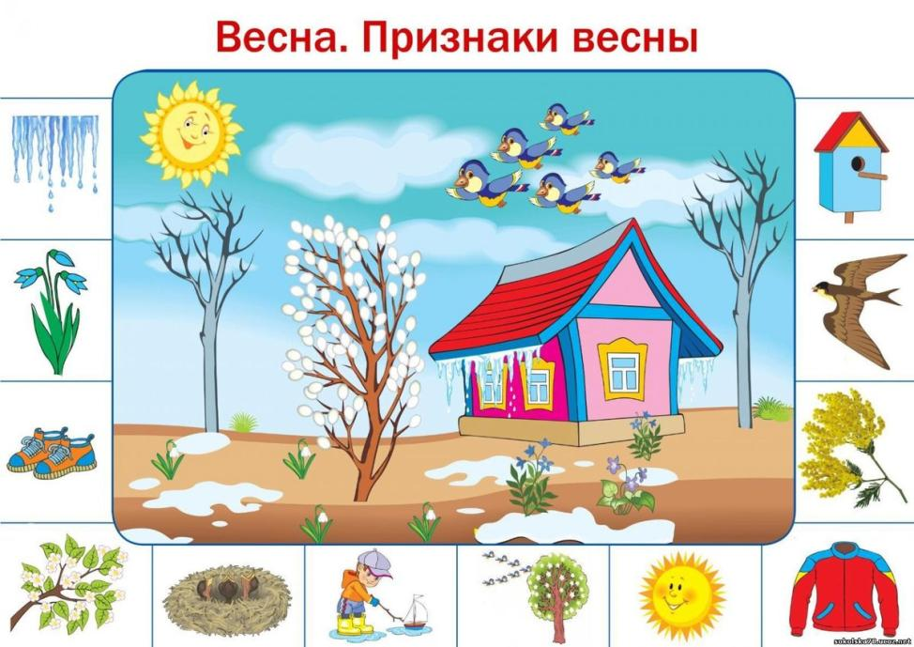

3. Выучите с ребенком приметы ранней весны.

Приметы весны.

* Солнышко ярко светит и начинает пригревать.
* Тает снег, бегут ручьи, появляются проталинки.
* С крыш свисают сосульки.
* Дни становятся длиннее, а ночи — короче.
* Весело зачирикали воробьи, скоро прилетят первые перелетные птицы.
* Люди сняли теплую зимнюю одежду.

4. **Упражнение «Подбирай, называй, запоминай»:** Назови как можно больше слов-признаков; слов-действий.

а) Весна (какая?) — ранняя, теплая, долгожданная. Солнце (какое?) — ....

Почки (какие?) — .... Листья (какие?) — ....

б) Солнце весной (что делает?) — греет, припекает, ласкает, согревает.

Листья на деревьях (что делают?) — .... Ручьи (что делают?) — ....

4. Выучите с ребенком стихотворение. Следите за тем, чтобы он говорил четко и выразительно.

Мать-и-мачеха

Золотые лепестки,

Хрупкий стебелек.

Распустился у реки

Солнечный цветок.

Только тучка набежала,

Сжались лепесточки.

На зеленых стебельках —

Круглые комочки.

5. Предложите ребенку отгадать загадку и объяснить, почему он так думает.

Зазвенел в саду ручей,

Прилетели сто грачей.

Кто скажет? Кто знает?

Когда это бывает? (Весной).

6. Объясните ребенку, что прилет птиц из теплых краев — одна из при­мет весны. Необходимо познакомить его с названиями перелетных птиц (грач, ласточка, аист, кукушка, соловей, скворец). Объяснить, почему этих птиц называют перелетными. Закрепить в словаре обобщающее понятие «перелетные птицы».



7. Покажи по картинкам и назови части тела перелетных птиц (лапы, шею, голову, клюв, хвост и т.д.). Чем покрыто тело птиц? Расскажите, что крылья нужны птицам для того, чтобы ле­тать. Покажите, что грач, скворец и ласточка — птицы разного размера. Можете показать на картинках, какие разные гнезда у птиц, рассказать,что грач строит гнездо из веток, ласточка лепит его из глины, а скворец ус­траивает гнездо в скворечнике.

**8.**Поиграйте в игру «Назови ласково»  
Птица - _____________  
Скворец - ___________  
Гнездо - ____________  
Птенец - ____________  
  
**9.** СОВЕРШЕНСТВУЕМ УМЕНИЕ ПЕРЕСКАЗЫВАТЬ.ПЕРЕСКАЖИ РАССКАЗ ПО ВОПРОСАМ:  
Прилетели грачи.  
Первыми прилетают грачи. Еще кругом снег, а они уже тут. Отдохнут грачи и начинают гнезда вить. Вьют гнезда грачи на вершине высокого дерева. Грачи птенцов своих выводят раньше, чем другие птицы.  
Какие птицы прилетают весной первыми?   
Что сразу начинают делать грачи?   
Где они вьют гнезда?   
Когда они выводят птенцов?  
10. Выучите с ребенком стихотворение «Скворечник». Следите, чтобы ма­-  
лыш говорил спокойно, четко, выразительно.

Мы не ели и не пили,

— Мы скворечник мастерили. Очень в гости ждем скворцов, Пусть выводят там птенцов.

